Het vervoer, dag 2**
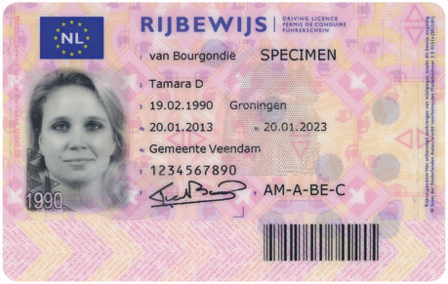
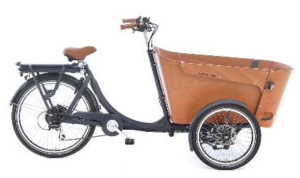
Schrijf het woord onder het plaatje
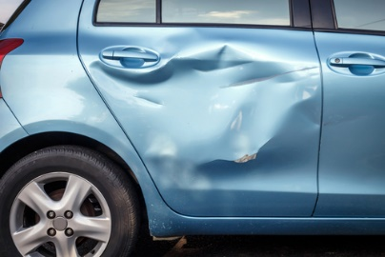
…………………………………………………………………….. …………………………………………………………
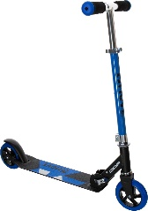
…………………………………………………………………….. …………………………………………………………
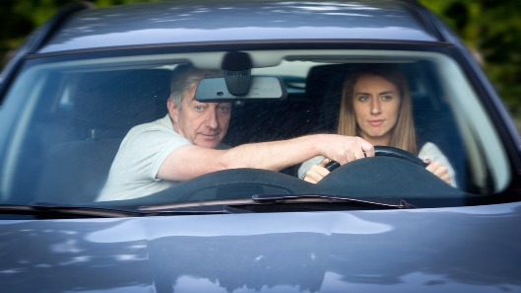
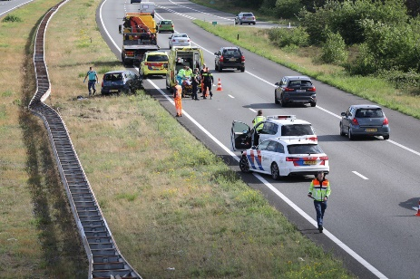
…………………………………………………………………….. …………………………………………………………

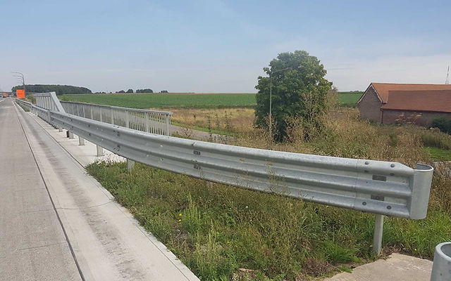
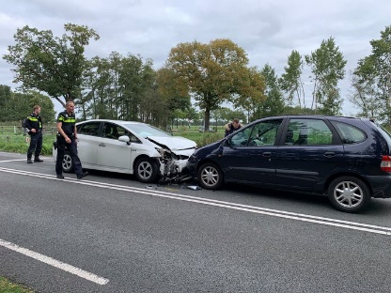
………………………………………………………………….. …………………………………………………………

Vul het goede woord in.
Kies uit:
rijles
vangrail
helm
ongeluk
voorrang
bakfiets
- Ik zit op een motor. Op mijn hoofd draag ik een ………………
- De auto ligt in de sloot. Er is een …………………………….. gebeurd.
- Langs de weg staat een …………………………………….. Daar moet ik
niet tegenaan rijden.
- De auto mag eerst. De fiets moet wachten. De auto heeft
……………………………………
- Ik wil mijn rijbewijs halen. Daarom heb ik …………………………….
- In de ……………………………………….. kunnen drie kinderen zitten.

Werkwoorden
Lees dit goed en vul dan in
Morgen ga ik afrijden gisteren ging ik afrijden
Morgen ga jij afrijden gisteren ging jij afrijden
Morgen gaat hij afrijden gisteren ging hij afrijden
Morgen gaan wij afrijden gisteren gingen wij afrijden
Morgen gaan jullie afrijden gisteren gingen jullie afrijden
Morgen gaan zij afrijden gisteren gingen zij afrijden

- Twee dagen geleden ……………….………….. hij afrijden
- Gisteren …………………….. zij afrijden
- Morgen ……………………… ik afrijden
- Morgen gaat Jan …………………………………………………….
- Vorige week ………………………….…….. ik afrijden
- Overmorgen …………………. jij afrijden
- Volgende week …………………. Anna afrijden

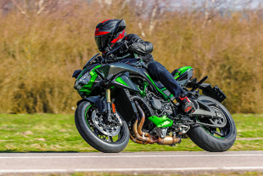
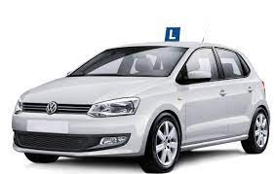
De lesauto
De bromfiets
Het rijbewijs De scooter
Het rijexamen De motor

Afrijden = rijexamen doen
Lezen en praten
Ik ga vandaag afrijden. Ik wil graag mijn rijbewijs halen. Ik heb al 40 rijlessen gehad. Ik vind het moeilijk om te leren autorijden. Maar als ik mijn rijbewijs heb, kan ik overal heen.
Ik wil graag zelf kunnen rijden. Dan kan ik op bezoek bij mijn familie. Mijn zus en zwager wonen ver weg. Nu moet ik altijd met de trein. Als ik een rijbewijs heb, duurt de reis niet zo lang. Alleen… de benzine is zo duur! En dat is wel heel jammer!

- Heb jij een rijbewijs? Ja, ik heb…
Nee, ik heb geen …
- Kun jij autorijden? Ja, …
Nee, …
- Heb jij een auto? Ja, ik heb …
Nee, …
- Reis jij vaak met de trein? Ja, …
Nee, …
- Heb jij wel eens een ongeluk gehad? Ja, ik heb …
Nee, ik heb …
- Ga je met de fiets naar school? Ja, ik ga…
Nee, ik ga met…
- Heb je wel eens gevlogen? Ja, ik heb…
Nee, ik heb…
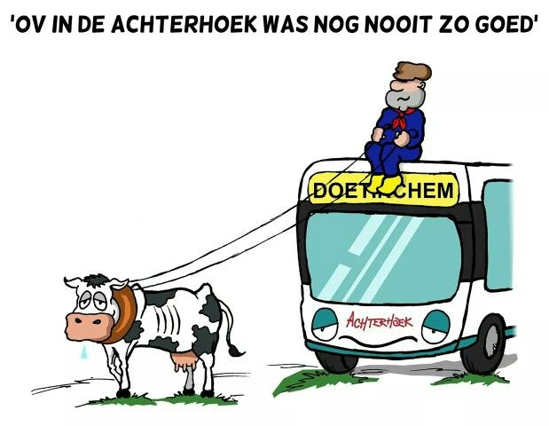

Wat zie je op het plaatje?
Wie zit er op de bus?
Waar gaat de bus naartoe?
Welk dier trekt de bus?
Wat is hier aan de hand?
Wat is het probleem denk je?

